小熊时钟使用说明书

使用说明
运行程序，会出现如图4.1所示的界面，显示当前系统时间。
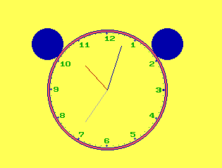
图4.1 初始界面

